國企三 陳思妤 b08704076

MarinStatsLectures-R programming: <https://www.youtube.com/watch?v=riONFzJdXcs&list=PLqzoL9-eJTNARFXxgwbqGo56NtbJnB37A&index=1>

R Tutorial 1.1,2：

* What’s R studio? A free, open source integrated development environment or IDE for R. 讓R更organized以及幫他增加更多功能
* X<-1:5
* Y<-6:10
* Plot(x,y)

R Tutorial 1.3：

* =和<-可互換
* 大小寫不通用
* **Overwrite**: 如果在assign y=7之後又把變成y=9，7會被9覆蓋。
* ls(): 確認物件
* 移除物件：rm(y):移除y
* 可以打出x.1=14，但不能把數字放前面，如1x=14
* 如果要指定為字詞加上”字詞”，包括數字加上””都會變成一組字，而不是數字
* 加減乘除開平方（sqrt, ^1/2）平方(^2)，取log(), log2()，exp()，絕對值abs()之類的可以直接做輸入，例如11+14，7*9按enter
* 或者指定x, y再相加相乘
* 如果沒有打出完整指令就按下enter的話會跑出+來提醒
* 如果按箭頭上的按鍵的話，會自動填入上一個完成的指令，箭頭下則是下一個
* 如果要加註解的話，或是希望R忽略掉後面的字串時，可以加上#（也就是說註解作法：＃blablabla）

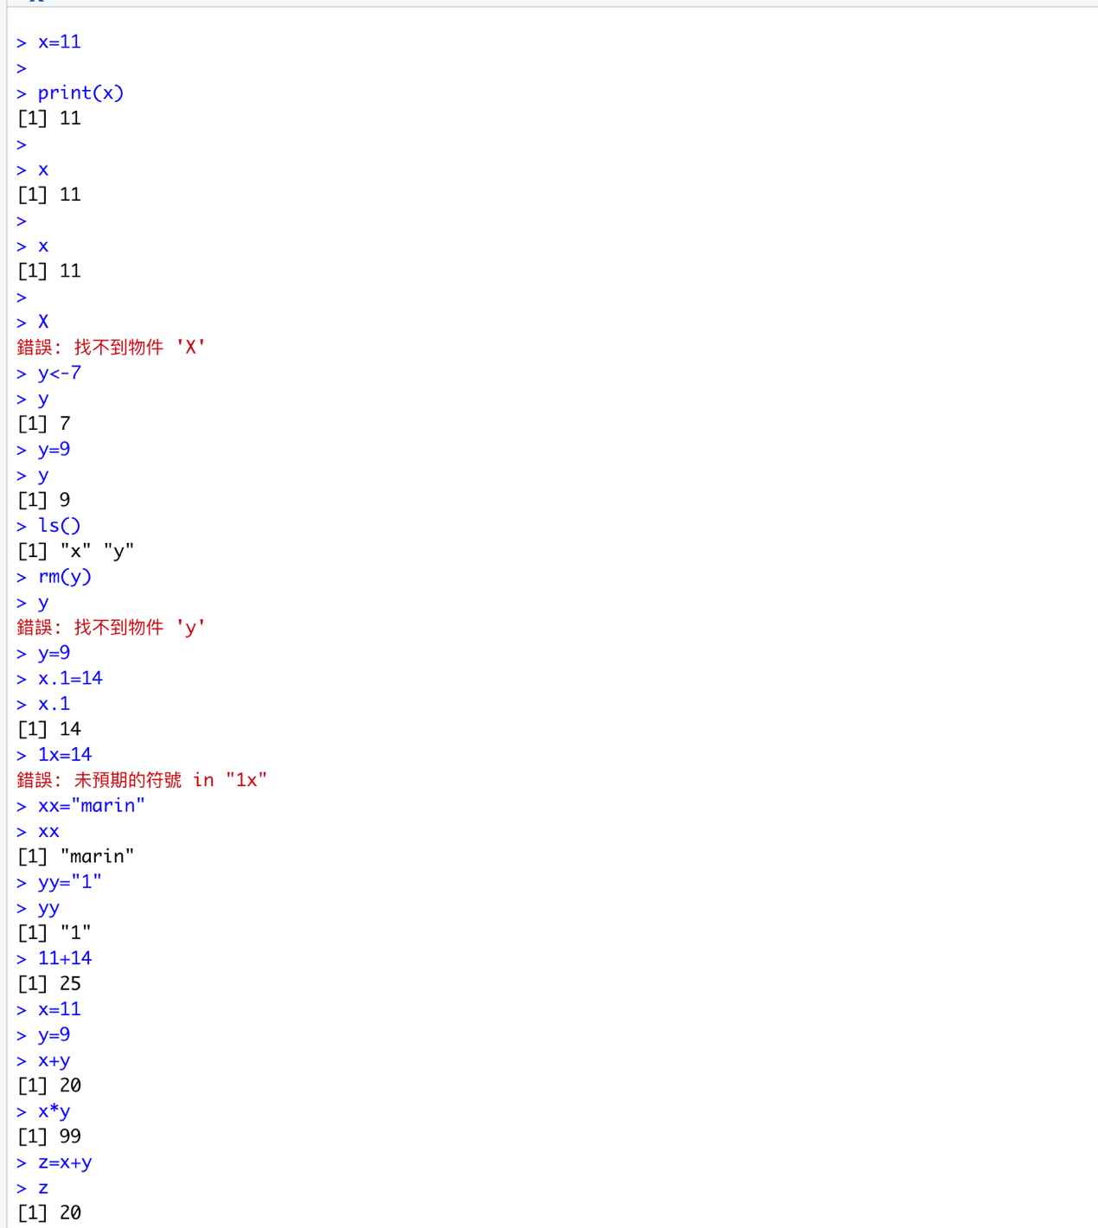

R Tutorial 1.4：

* 數列： 2:7等於sequ(from=2, to=7, by=1)，by 為設定間距，可以為1/3或0.25之類的
* 重複： rep(1, times=10)，會重複10次1，repeat的內容也可以是文字如 ”marin”，也可以把上面的數列放在重複的對象。

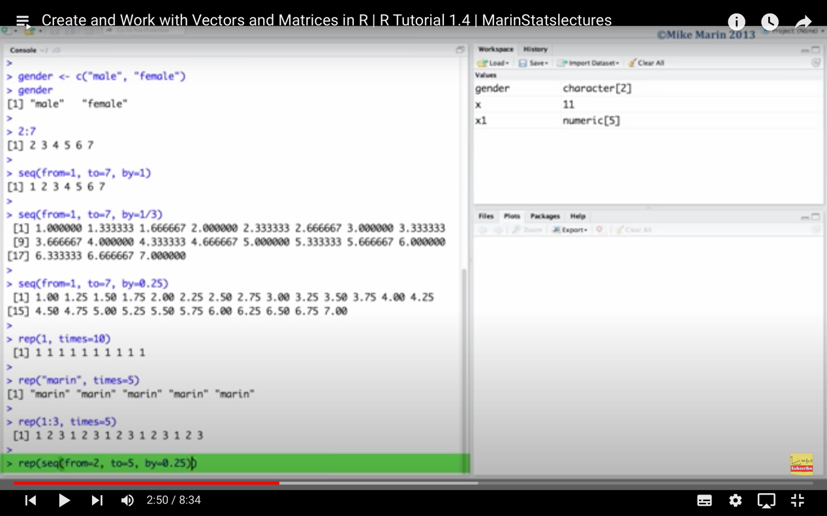

* rep( c(“m”, “f”), times=5)，重複5次”m” “f”
* 指定向量，如x <-1:5可以做運算，如果有兩個長度相同的向量，可以拿來做運算。
* y：向量，y[3]：y向量中的第三個元素，y[-3]：y向量中除了第三個以外的元素。y[1:3]，y[c(1,5)]

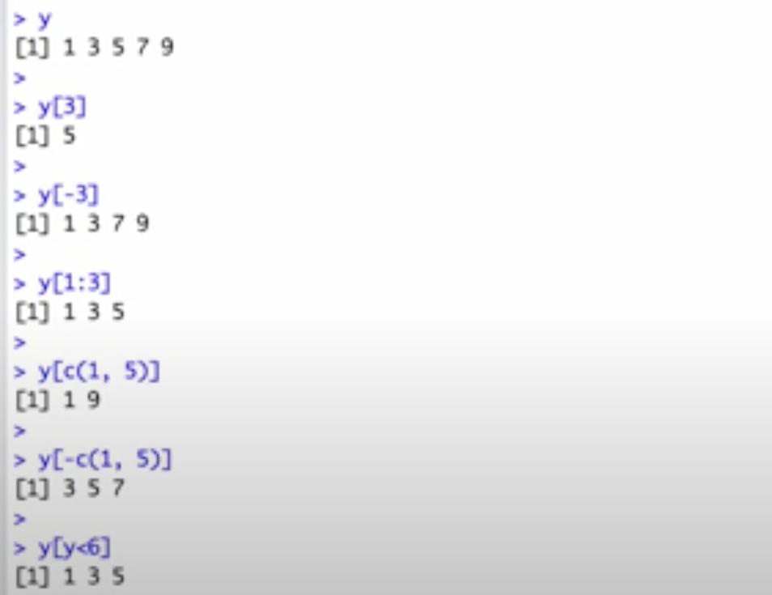

* matrix:

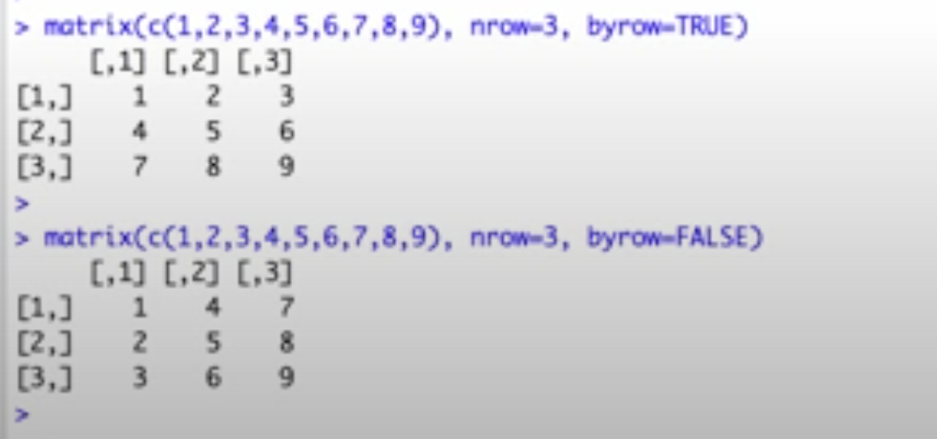

* mat<-matrix()，mat[ row, column]，可運算

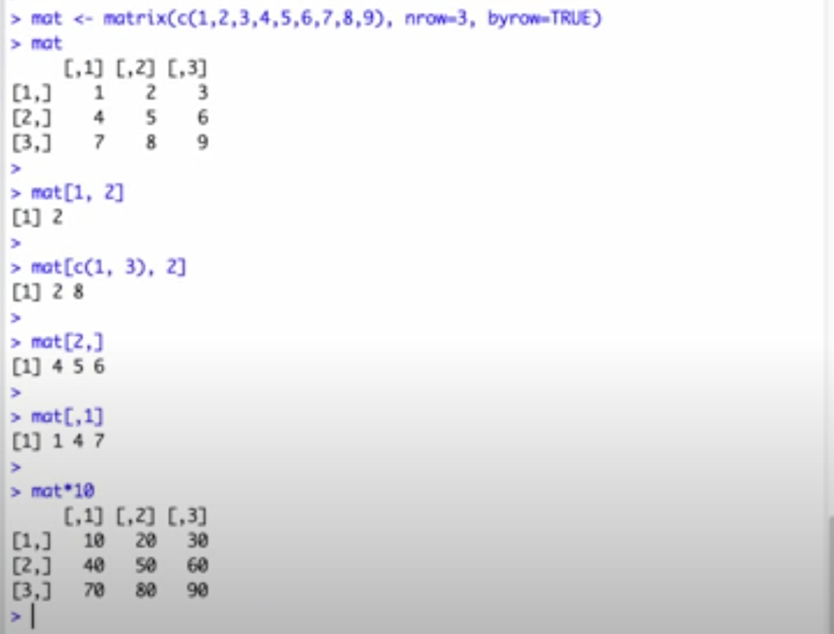

R Tutorial 1.5：

* 將excel儲存成.csv檔
* Data <-read.csv(file.choose(), header=TRUE)，TRUE可以直接以T代替。
* 選擇後打出data1就可以看到csv檔的資料了！

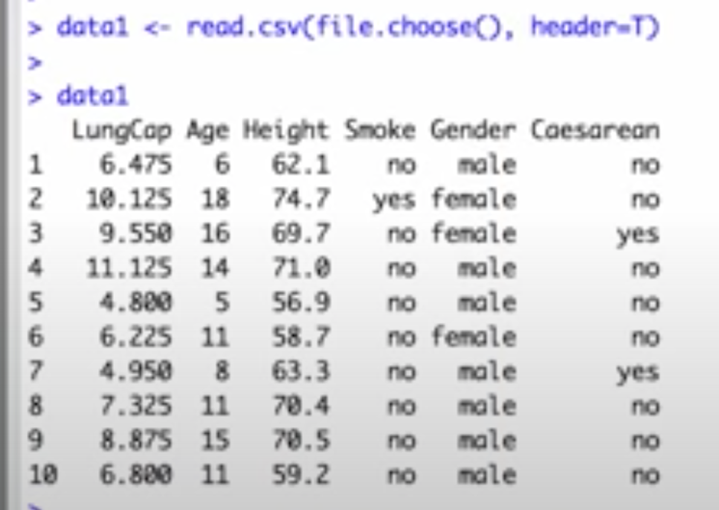

* 更通用的：read.table

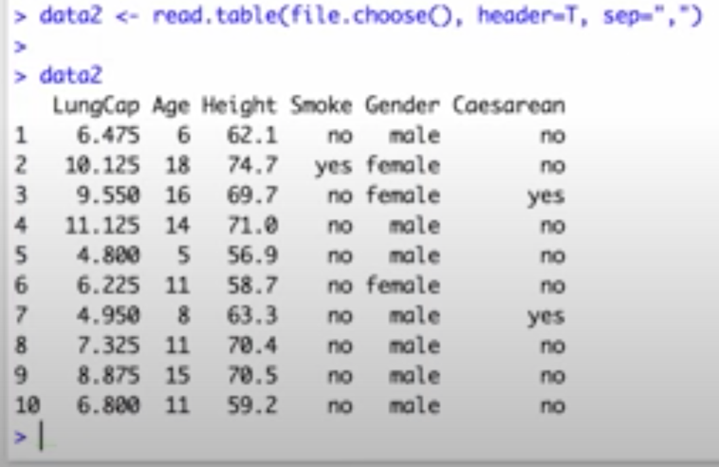

* 存成.txt：read.delim

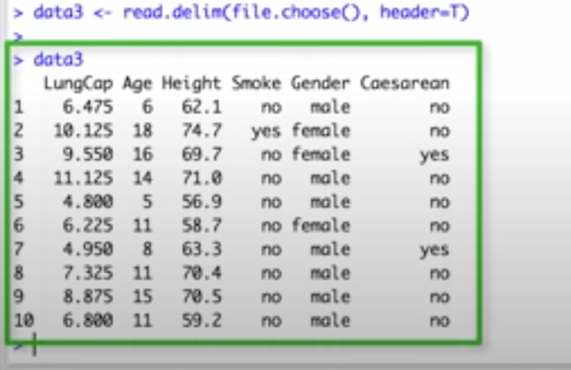

* 更通用的方法：

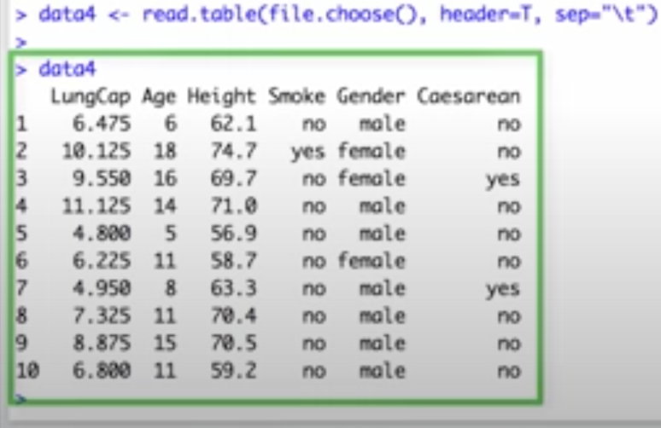

* 上傳excel檔是內建，直接選取，preview可以先對要匯入的檔案做調整
* 可以先把data的script存下來下次可以用

R Tutorial 1.6：

* 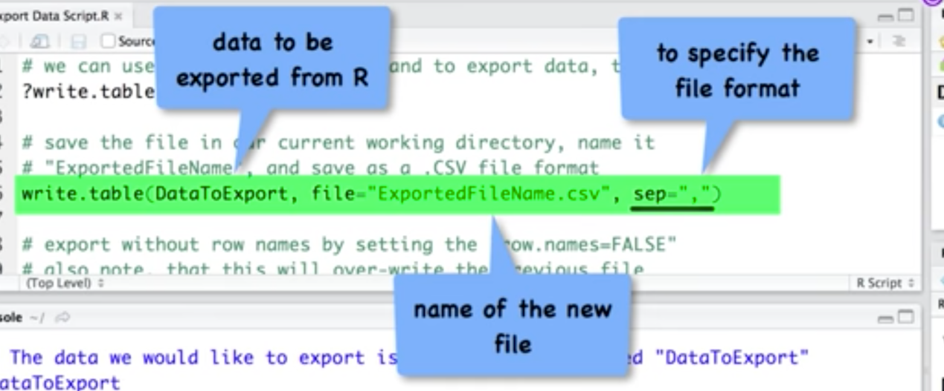run
* role.names=F，不會跑出奇怪的第一行
* 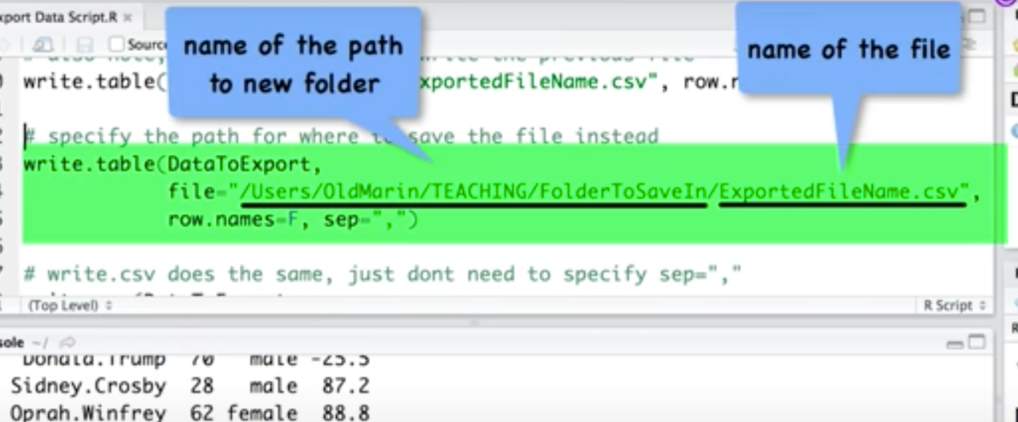
* Write.csv

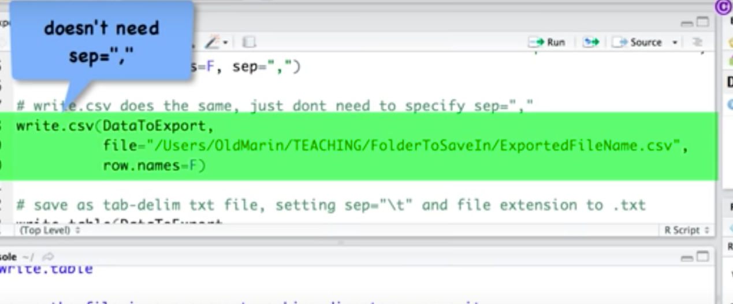

* sep”\t”，sep” “

R Tutorial 1.7：

* 如果用Rstudio可以直接使用import dataset的功能，另外兩種：

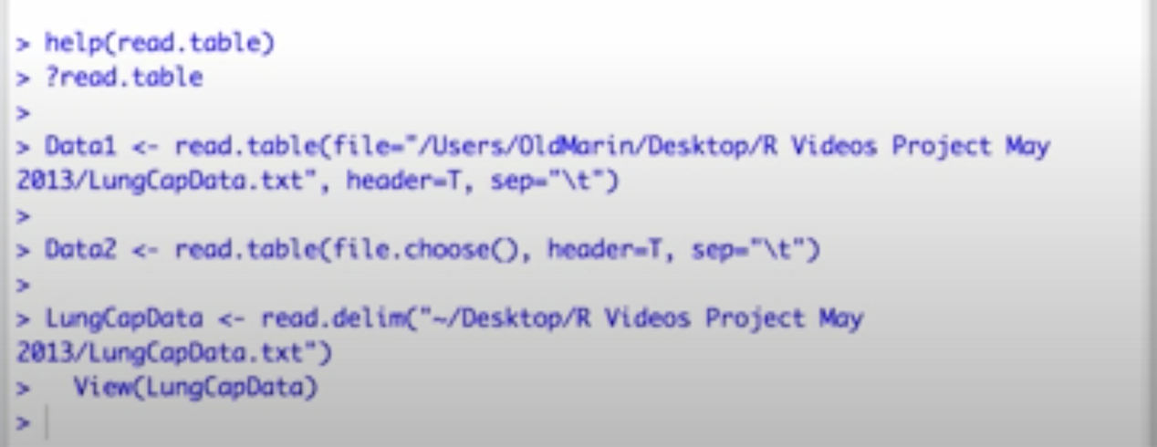

* dim()：～rows ～column
* head():最前面的一組6*6
* tail():最後一組
* 上面1.4的[]方法
* names()：標題

R Tutorial 1.8：

* 找到一組資料中其中一個項目的mean：mean(Age) 不行。
* Mean(LungCapData$Age)：使用$來分離Age這個項目。或是先attach(LungCapData)再使用mean(Age)，後面這個比較佔記憶體，而且容易被塗掉。如果detach(LungCapData)，則無法使用mean(Age)。
* 如果class()是factor：可以使用levels()可以知道項目使用的衡量標準。
* summary()：可以看到資料的相關統計資訊。
* 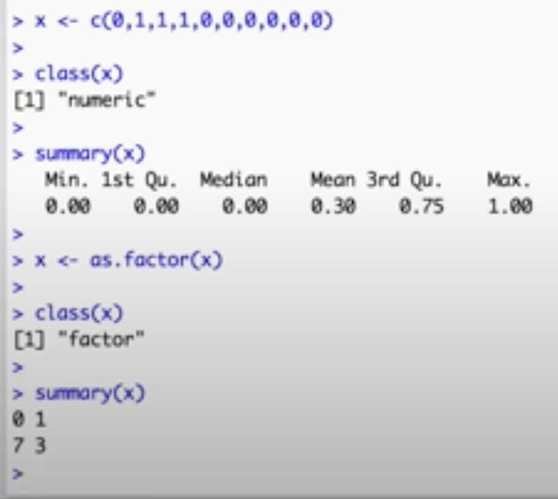

R Tutorial 1.9：

* =：單一個等號，assign values to objects
* ==：兩個等號，to represent the meaning of equality in mathematical sense.
* 像是mean(Age[Gender==”female”])
* MaleOver15<- LungcapData[Gender==”male” & Age>15 , ]

R Tutorial 1.10：

* FemSmoke <- Gender==”female”& Smoke==”yes”
* Rm(list=ls())：清除由上方所有儲存的資料

R Tutorial 1.11：

* Working directory:每個project最好開一個不一樣的
* getwd()：可以看目前的Working directory
* 設定：setwd(位子)
* 設定project專用wd：projectWD <- “位子”，setwd(projectWD)
* 使用menu：session/ tool
* save.image(“名字.Rdata”)，不特別寫存在哪的話就是會存在WD
* 或者sessiom🡪save workspace as…/ workspace
* Session🡪clear workspace＝rm(list=ls())
* 設定好WD後，load(“名字.Rdata”)或者想選擇的話使用load(file.choose())或者session/ load workspace

R Tutorial 1.12：

* Script：a script is a set of commands that usually includes commenting(#) on what each piece of code is intended to do.
* Create a new r script: file/new/r script
* 如果有現成的open
* Run= command + enter
* 打幾個字＋Tab鍵：顯示推薦的指令選項

R Tutorial 1.13：

* Installing packages: Packages are add-ons that can extend R’s functionality and perform specific tasks covering a wide range of modern statistics.
* Install.packages(“epiR”)：安裝epiR這個package。
* install.packages()：不知道名字的話可以留白，R會給你選項清單。
* library(epiR)：下載完後這樣才可以使用裡面的指令。每個session都要重新library()一次。
* 也可以從R官網的CRAN那邊下載到packages。
* help(package=epiR)：找到其中個別指令與功能的解說。
* remove.packages(“epiR”)：移除
* 以上都可以用上方的menu, tools, install packages

R Tutorial 1.14：

* Tools, option; Rstudio, preferences
* Spelling 中可以更改dictionary的語言
* Project/ create new project

R Tutorial 1.15：

* 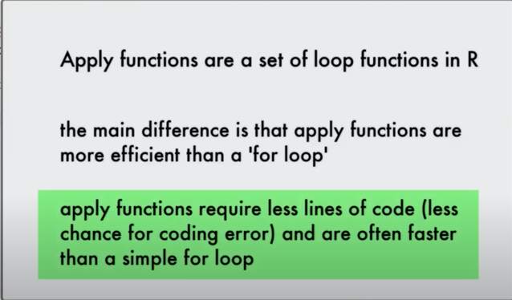
* 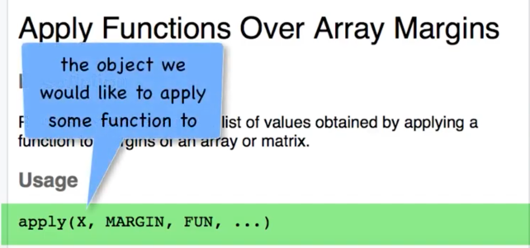
* 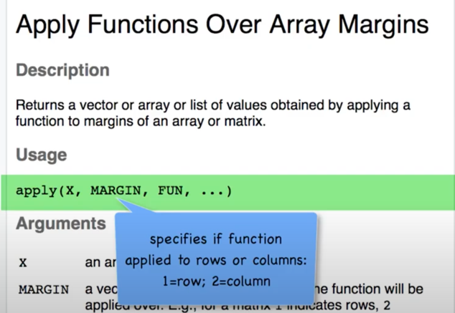
* 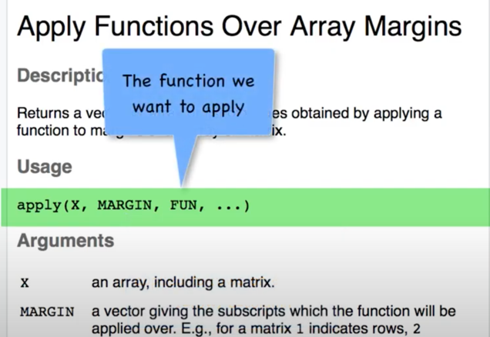
* 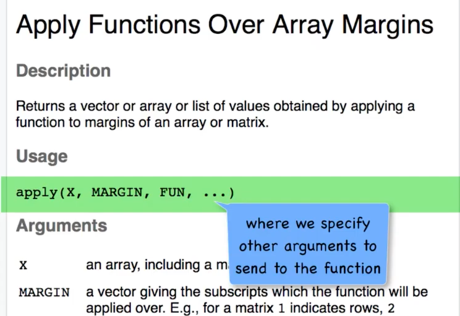
* 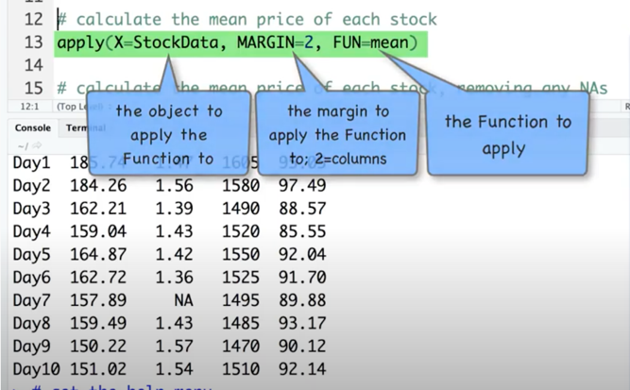
* 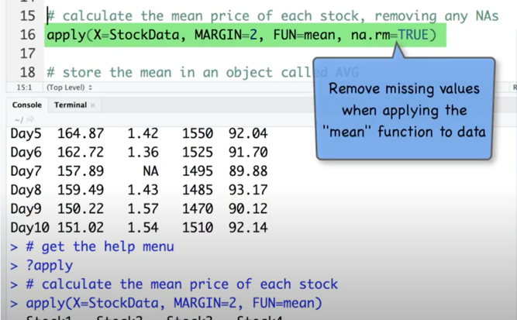= colMeans(StockData, na.rm=T)
* 找到第多少百分位：

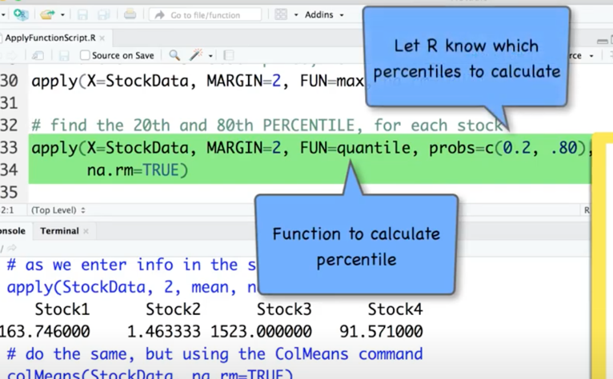

* 製作圖表：

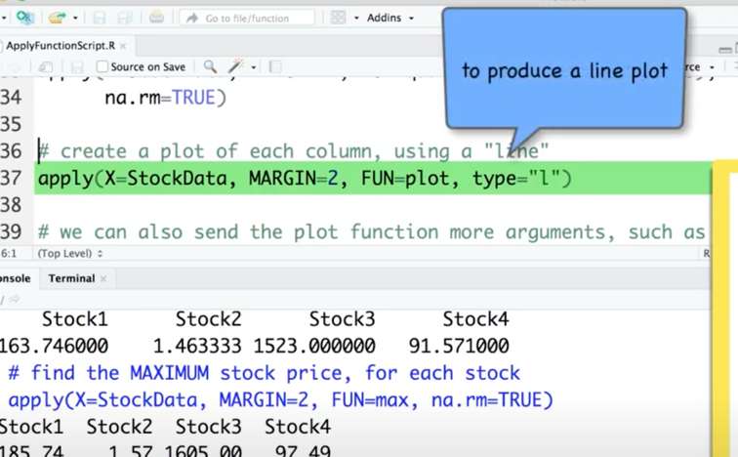

* 為圖表加上x,y軸的名稱：

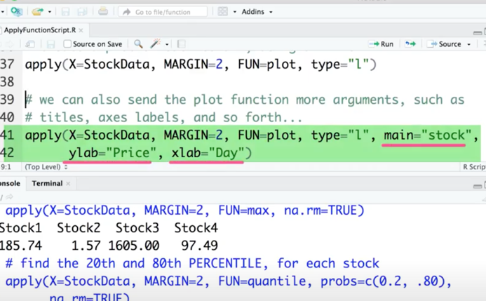

* 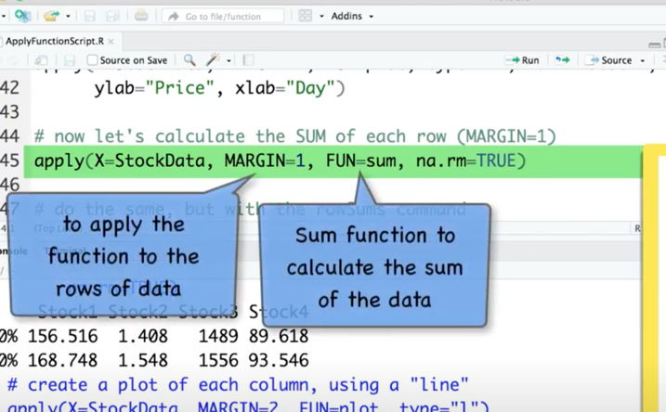每行的總和

= rowSums(StockData, na.rm=T)

* 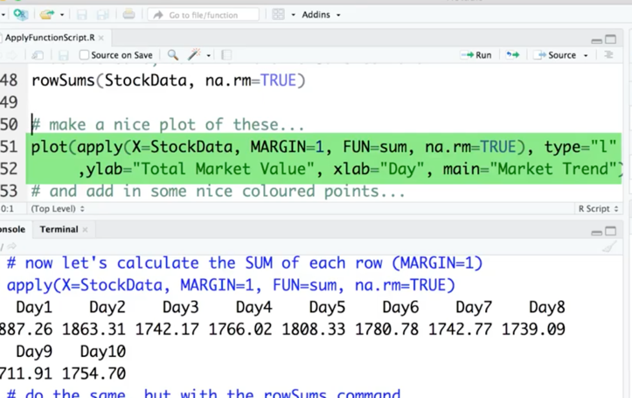製作圖表
* 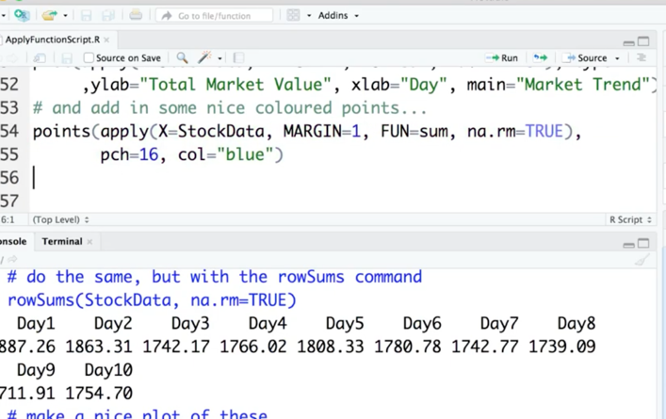幫圖表加上點點

R Tutorial 1.16：

* t-apply: can be used to apply a function to subset about the variable or vector.
* 1 step: attach(data)
* 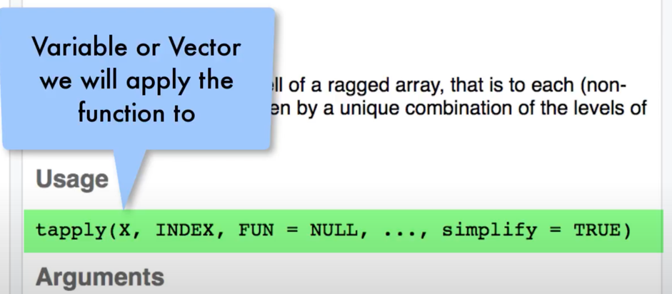
* 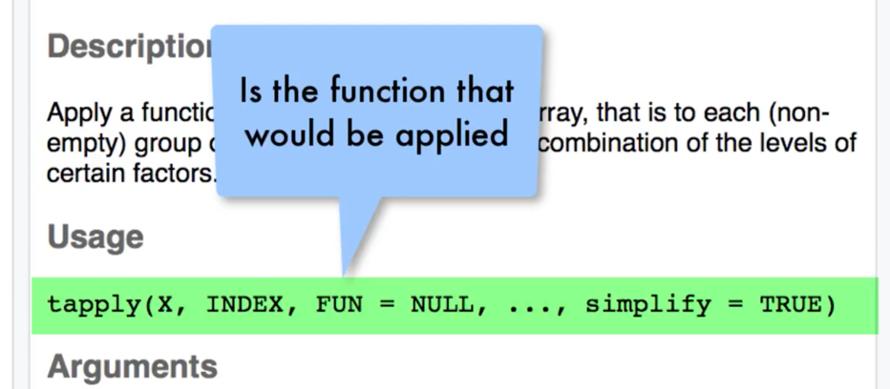
* 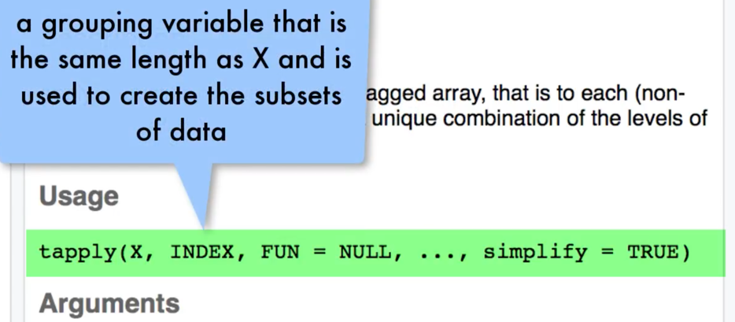
* 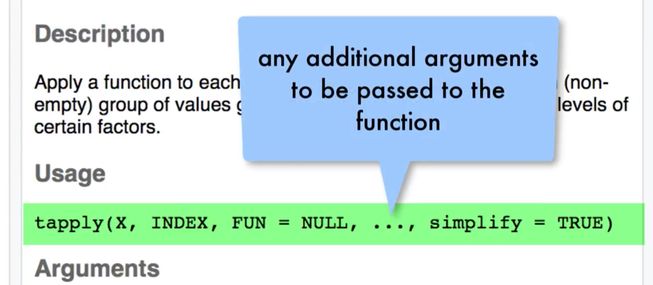
* 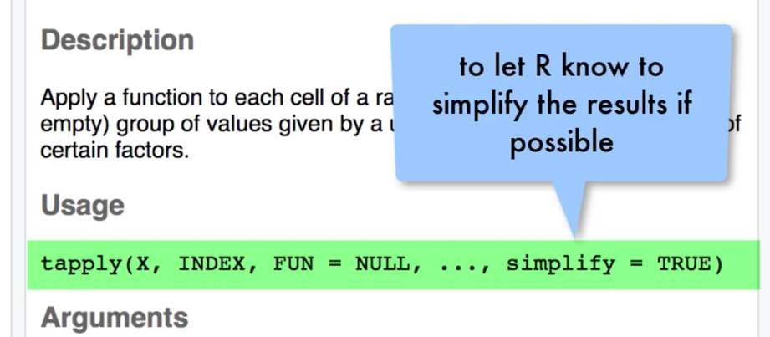
* 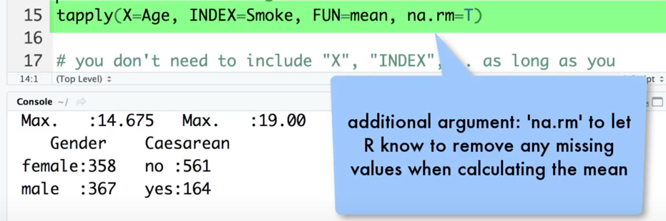
* True(default):橫列形式，False：直的。
* 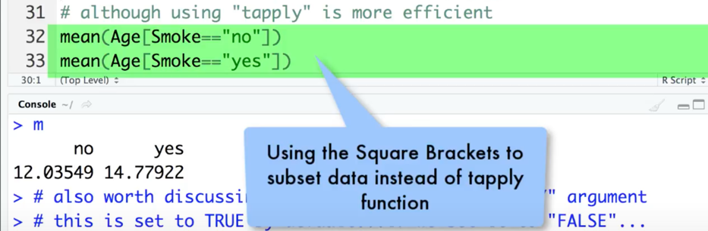另解，tapply更有效率。
* 可以在function那邊換成summary/ quantile, probs=c(0.2, 0.8)＃後面那個是第幾百分位
* 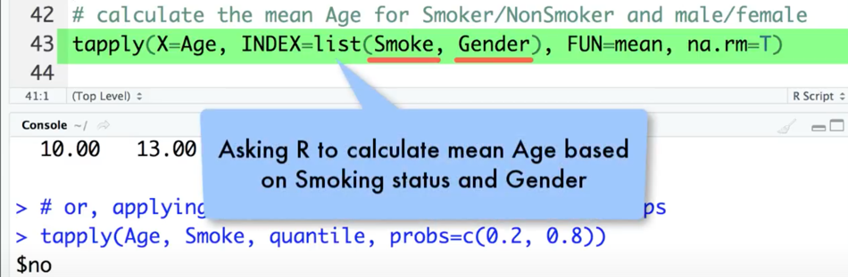Index與可以變成複數個，INDEX=list(Smoke, Gender)，出來的結果會變成2*2的表格